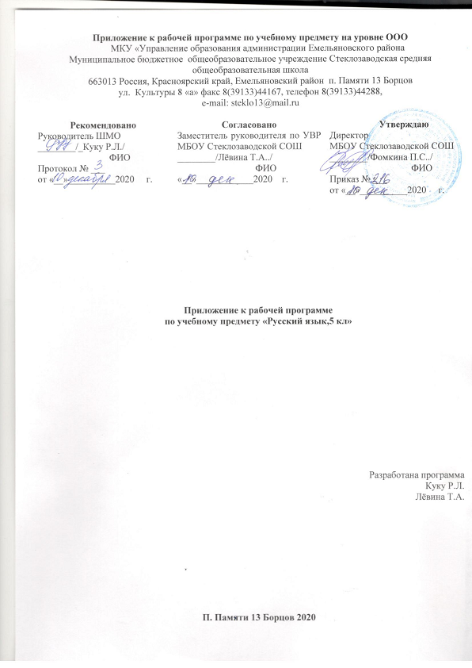

Изменения в рабочей программе по русскому языку в 5 классе
67 | Контрольная работа. Диктант на тему «Правописание гласных и согласных в корнях слов». | 1
68 | Работа над ошибками  РР. Что изучает стилистика. Анализ текстов различных стилей | 1
69 | РР. Разговорная и книжная речь. Анализ текста художественного стиля. Тема текста. | 1
70 | РР. Научно-деловая и художественная речь. Основная мысль текста | 1
71 | РР. Подготовка к изложению «Барсучонок» (упр. 383) | 1
72 | К/Р. РР Изложение «Барсучонок» (упр.383) | 1
73 | Работа над ошибками. Что изучают синтаксис и пунктуация. | 1

